Техническое задание на хозяйственные мешки
Требование Заказчика |  |  | Предложение Поставщика
Наименование | Техническая спецификация | Кол-во | Цена с учетом налогов за ед. ( сом) | Общая цена с учетом налогов
Хозяйственные мешки  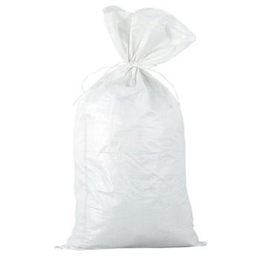 | Материал: полипропилен, длина 95 см, ширина 55 см, цвет белый | 300 штук
Предоставить образец мешка для оценки на соответствие технического задания
Адрес поставки товара: г.Бишкек, бул. М.Гвардия 38а.

